**DİJİTAL DÜNYANIN ETİK İNCELEMESİ**

Gökben Bayramoğlu[1]

**Özet**

Yapay zekâ, çevresinden veri alan ve bu verilere dayanarak sorunları çözen, riskleri değerlendiren, tahminlerde bulunan ve harekete geçebilecek şekilde tasarlanabilen sistemleri ifade etmektedir. Yapay zekânın en aktif alanlarından biri ise sistemin açıkça programlanmadan verilerden “öğrenmesine” ve kararlar almasına izin veren “makine öğrenimi”dir. Güçlü bilgisayarlardan ve büyük veriden önce insanlar tarafından programlanan ve uygulanan kurallar ve karar sistemlerinden, günlük kararların çoktan algoritmalara bırakıldığı yeni bir döneme girmiş bulunmaktayız. Yapay zekânın kapasitesindeki artışa paralel olarak yapay zekânın kontrol edip edilemeyeceği ya da insan yaşamı üzerindeki olası etkileriyle ile ilgili kaygılar da artmaktadır. Bu kaygılar, bir uçta ölümcül askeri insansız hava araçlarının kullanılmasından diğer uçta yapay zekânın küresel finansal sistemleri çökertme riskine kadar çok geniş bir yelpazeye ulaşmış durumdadır. Yapay zekâ geliştirme sürecinin genel olarak sosyal yaşamın etnik, kültürel, cinsiyet, yaş, coğrafi veya ekonomik çeşitliliğini yeterince temsil etme konusunda sıkıntılar yaşayan bir grup seçkin mühendis, bilim insanı ve programcı tarafından gerçekleştirildiği de göz önünde bulundurulduğunda bu etik kaygılar oldukça doğaldır. Yapay zekâ, programlanma yapısına bağlı olarak önyargılı ya da etik açıdan sorgulanabilir sonuçlara ulaşabilmektedir. Yapay zekâ yapısı gereği değerler donanımına sahip olmadığı için onlara değer yargılarından oluşan dev bir liste yüklenmesi gerekmektedir. Özellikle bu alandaki gelişmelerin, üstel bir hızla arttığı düşünülürse yapay zekânın fiziksel, sosyal ve ekonomik yaşam üzerindeki potansiyel etkilerinin ve etik hassasiyetlerin detaylı bir değerlendirme sürecinden geçirilmesi gerekmektedir. Bu noktadan hareketle çalışmanın temel sorusu “yapay zekânın dijital teknolojilerde kullanılmasının temel etik sonuçları nelerdir?” olarak belirlenmiştir. Çalışma kapsamında öncelikle yapay zekânın söz konusu alanlardaki olası etkilerini ortaya koyduktan sonra olası çözüm yolları tartışılmaya açılacaktır.

**Anahtar Kelimeler**: Yapay Zekâ, Dijital Toplum, Dijital Etik

**ETHICAL REVIEW OF THE DIGITAL WORLD**

Artificial intelligence refers to systems that can be designed to take data from its environment and solve problems based on this data, evaluate risks, make predictions and take action. One of the most active areas of artificial intelligence is "machine learning", which allows the system to "learn" from data and make decisions without being explicitly programmed. From rules and decision systems programmed and implemented by humans before powerful computers and big data, we have entered a new era where daily decisions are already left to algorithms. In parallel with the increase in the capacity of artificial intelligence, concerns about whether artificial intelligence can be controlled or its possible effects on human life are also increasing. These concerns range widely, from its use in lethal military drones at one end to the risk that artificial intelligence will crash global financial systems at the other. Considering that the artificial intelligence development process is generally carried out by a group of distinguished engineers, scientists, and programmers who have difficulties inadequately representing the ethnic, cultural, gender, age, geographical, or economic diversity of social life, these ethical concerns are quite natural. Depending on the programming structure, artificial intelligence can reach biased or ethically questionable results. Since artificial intelligence is not equipped with values due to its nature, a huge list of value judgments must be uploaded to them. Considering that the developments in this field are increasing at an exponential rate, the potential effects of artificial intelligence on physical, social, and economic life and ethical sensitivities need to be evaluated in detail. From this point of view, the basic question of the study was determined as "What are the main digital ethical consequences of using artificial intelligence in digital technologies?" Within the scope of the study, firstly, after revealing the possible effects of artificial intelligence in these areas, possible solutions will be discussed.

**Keywords:** Artificial Intelligence, ethics, digital world

# Yapay Zekâ

“Yapay zekâ” teriminin babası 1955’te ABD’nin Dartmouth şehrinde ders veren öğretim üyesi John McCarthy’dir. Bir yıl sonra düzenlenecek kongrenin ismi olarak “yapay zekâ (YZ)” terimini türetmiştir (Brynjofsson ve McAfee, 2020: 23). Say (2020: 82) YZ’i, “*doğal sistemlerin yapabildiği (zekice olsun ya da olmasın) her bilişsel etkinliği (gerekirse bedenleri olan) yapay sistemlere daha yüksek başarım düzeylerinde nasıl yaptırılabileceğini inceleyen bir bilim dalı”* olarak tanımlamaktadır. Diğer bir tanıma göre ise YZ, *çevresinden veri alan ve bu verilerden öğrenerek sorunları çözme, riskleri değerlendirme, tahminlerde bulunma ve verileri, esnek adaptasyon yoluyla belirli hedeflere ve görevlere ulaşmak için kullanma yeteneği* olarak tanımlanabilmektedir (Shaw, 2019; Ryan ve Stahl, 2021: 61).

Güçlü bilgisayarlardan ve büyük veriden önce tüm bu sistemler insanlar tarafından programlanmış ve insan ürünü olan kurallara tabi tutulmuştur. Ancak teknolojik ilerlemeler, yeni yaklaşımların geliştirilmesine yol açmaktadır. Bunlardan en önemlisi, sistemin açıkça programlanmadan verilerden “öğrenerek” kararlar almasına izin veren ve YZ’nin en aktif alanı olan makine öğrenimidir. Bu tür sistemler, bilgi tabanı ya da akışıyla bir problemi çözmek için bir algoritmayı veya bir dizi adımı eşleştirmektedir (Shaw, 2019). Konuya ilişkin etik kaygıların temelinde, YZ’ın öğrenme ve çözüme ulaşma sürecinde kısmen de olsa sahip oluğu bu *özerk hareket etme yeteneği* yer almaktadır (Ryan ve Stahl, 2021: 61).

Aslında tarihsel olarak bakıldığında yeni teknolojiden kaynaklandığı söylenen sorunların çoğunun aslında insan doğasından kaynaklandığı görülebilmektedir. Örneğin Napolyon zamanında kurulan mekanik telgraf ağında şu anda “siber suç” kapsamında değerlendirilebilecek unsurlar yer almaktaydı. Hatta 1888 yılında Chicago Polisi, “*nüfusun hiçbir kesiminin, bilimin son zaferlerinden suçlu sınıfı kadar istek ve süratle yararlanmadığı bir gerçektir”* diyerek teknolojinin sonuçlarının aslında kullanıcıların niyetlerinden kaynaklandığına vurgu yapmaktadır*.* Yeni buluşlar, genellikle *mahremiyetin* bozulacağına dair kaygılara neden olmaktadır. 2013 yılında Google gözlüğün meydana getirdiği tedirginliğin benzeri 1880’lerde Kodak kamera için yaşanmıştır. 1790’lı yıllarda romanlar,  1910’lı yıllarda filmler, 1950’li yıllarda çizgi filmler ve 1990’lı yıllarda video oyunları hep gençlerin ahlakını bozmakla suçlanmıştır (Franklin, 2019: 9). Bu açıdan bakıldığında YZ konusundaki etik endişeler de belirsizlikten kaynaklanan geçici bir korku olarak nitelendirilebilir mi? Yoksa detaylı olarak üzerinde düşünülmesi gereken bir alan mıdır soruları bu çalışmanın hareket noktasını oluşturmaktadır.

Knickrehm (2019: 158), toplumda YZ hakkında var olan görüşleri beş temel grupta toplamaktadır:

* **Ütopikler:** Bu kişiler, işlerin makineler tarafından yapılması sonucunda eşi benzeri görülmemiş bir zenginlik ortaya çıkacağına inanmaktadır. 2040’lı yıllara kadar makineler insan beyninin yapabildiği her şeyi yapacak düzeye (***tekillik***) ulaşacak ve her 3 ayda bir üretim iki katına çıkacaktır. İnsan emeğine daha az ihtiyaç duyulmakla birlikte üretkenlikteki devasa artış, toplum geneline yönelik bir gelir programıyla dağıtılacaktır. Bu görüşe göre yeni teknoloji, insanların işlerini tehdit edecek ancak dijital devrimin yeni inovasyon dalgaları henüz hayal edilmeyen birçok yeni iş üretecektir (Porter ve Heppelmann, 2019: 107).
* **Teknolojik İyimserler:** Akıllı teknolojiler sayesinde dijital bir bolluk yaşanacağını ve bu sayede ekonomik büyüme sağlanarak yaşam standartlarının yükseleceğini düşünmektedir. Ancak bu bolluk, eşit şartlarda dağıtılmayabilir. Olumsuz gelir ve istihdam etkilerinden kaçınmak için teknolojinin yanı sıra eğitim ve öğretime de yatırım yapılması gerektiğine dikkat çekmektedirler.
* **Gerçekçi İyimserler:** Dijitalleşme ve akıllı makineler sayesinde önceki teknoloji dalgalarının yarattığı üretkenlik artışının devam edeceğini ve bazı sektörlerde istihdam artışına yol açabileceğini düşünmekle birlikte akıllı teknolojilerin yarı vasıflı/vasıfsız işgücüne olan talebi azaltacağına inanmaktadırlar. Bunu ortadan kaldırma imkânı görünmediği için üretkenlik-gelir ve istihdam arasındaki ilişkilerin iyice araştırılması gerektiğine dikkat çekmektedirler.
* **Üretkenlik Konusunda Şüpheciler:** İşletmeler akıllı teknolojilerden tam anlamıyla yararlansalar dahi bunun üretkenliğe yansımasının sınırlı düzeyde kalacağını düşünen gruptur. Küresel ısınma maliyetleri ve gelir eşitsizlikleri nedeniyle GSMH’daki artışın sıfıra yakın seyredeceğini ileri sürmektedirler.
* **Distopyan Görüş:** İnsan-makine arasındaki mücadelenin makineler tarafından kazanılacağına inanların görüşüdür. Buna göre işlerin büyük bir kısmı, akıllı teknolojiler tarafından gerçekleştirilecek ve işsizlik muazzam boyutlara ulaşacaktır. Toplumda “***genel temel gelir”*** gibi yeni destek programlarına ihtiyaç artacaktır.

Kısaca söylemek gerekirse toplumda YZ’ya ilişkin görüşler, bir ucunda YZ teknolojilerini insanlık tarihinde hiç görülmemiş bir refaha ve bolluğa neden olacak bir lütuf; diğer ucunda ise insanlığın kendi eliyle kendi varlığını ortadan kaldıracağı uğursuz bir gelişme olarak nitelendirdiği iki karşıt görüş arasında dağılan bir spektrumda yer almaktadır. YZ ile ilgili korkuların başlangıç noktasını, insanüstü yeteneklere sahip bir YZ geliştirilmesinin mümkün olup olmadığı ve eğer mümkün ise bu düzeye ne zaman ulaşılabileceği soruları oluşturmaktadır. YZ teknolojisinin henüz bu düzeye yaklaşmaktan çok uzak olması, insanları nispeten biraz rahatlatırken aynı zamanda gelişmeleri merakla takip etmesine neden olmaktadır. Zaten makinelere, yaşamı etkileyen günlük kararları alabilme gücü çok uzun zamandır verilmektedir. Ancak insanüstü yeteneklerine sahip YZ geliştirilmesiyle ile ilgili ilerlemelerin çok hızlı olması “makinelere bu kadar güç verilmeli mi” sorusunu da gündeme getirmektedir. Bu konuya ilişkin etik kaygılar, bir uçta ölümcül askeri insansız hava araçlarının kullanılmasından diğer uçta YZ’nin küresel finansal sistemleri çökertme riskine kadar geniş bir yelpazeye ulaşmış durumdadır (Shaw, 2019).

Bostrom (2020: 87), konuya iki temel soru üzerinden yaklaşmaktadır. ***İlki*** insan düzeyinde bilişsel yeteneğe erişmek ne kadar zordur? ***İkincisi*** bu düzeye ulaştıktan sonra insanüstü düzeye ulaşmak ne kadar sürecektir? Birinci soru *havalanma süresini* tahmin etmeye yönelik iken; ikinci soru kritik noktayı temsil eden *havalanmanın şeklini* tanımlamaktadır. Her ne kadar insanın bilişsel yeteneklerine erişmiş bir YZ’nin geliştirilmesi sürecinde birçok zorluk olsa da bir kere bu düzeye ulaşıldığında sistem kapasitesini genişletme çalışmalarındaki uzlaşmazlık problemi önemli ölçüde çözümlenebilecektir. Bu nedenle havalanmanın şekli tahmin edildiği üzere yavaş yavaş değil; beklenen zaman ufkundan çok daha hızlı bir şekilde gerçekleşme olasılığı oldukça yüksektir. Havalanma noktasına erişmeden YZ’nin sadece teknolojik sonuçları değil aynı zamanda etik ve ahlaki sonuçlarının da detaylı bir şekilde analiz edilmesi gerekmektedir. Bu analizler, sürece ilişkin ilke ve stratejilerin geliştirilmesi bakımından önem taşımaktadır.

YZ ile ilgili gelişmelere benzer şüphelerle yaklaşan Stephen Hawking, Stuart Russell, Max Tegmark ve Frank Wilczek (2014), henüz emekleme aşamasında olan YZ’nin savaş, hastalık ve yoksulluğu ortadan kaldırmada konusunda sahip olduğu potansiyelden dolayı insanlık tarihindeki en büyük devrimlerden biri olduğunu vurgulamaktadır. Ancak yazarlar; yaşanacak gelişmelerin popüler medya ve film endüstrisinde tasvir edilenden çok farklı bir şekilde gerçekleşebileceğine de dikkat çekmektedir. YZ’nin gelişmesiyle birlikte insanüstü zekâya sahip makineler; finansal piyasaları zekice aşabilir, insan araştırmacıların gözden düşmesine neden olabilir, liderlerinin manipüle edilmesine ya da insanların anlayamayacağı silahların geliştirilmesine yol açabilir. Yazarlar özetle “*YZ’in kısa vadeli etkisinin onu kimin kontrol ettiğine bağlı iken; uzun vadeli etkisinin, kontrol edilip edilemeyeceğine bağlı*” olduğunu ifade etmektedir. Ayrıca yazarlar, uzmanların olası risk/ maliyet analizlerini yeterince değerlendirilmediğini ve bazı kâr amacı gütmeyen kurumların çalışmaları dışında bu konulara ilişkin çok az ciddi araştırma yapıldığını belirtmektedir.

Boostrom ve Yudkowsky (2014: 316), YZ algoritmalarının daha önce insanlar tarafından gerçekleştirilen bilişsel görevleri, sosyal boyutlarıyla birlikte üstlendiğinde etik hassasiyetlerin daha önemli hale geldiğini ifade etmektedir. Örneğin sürücüsüz bir arabanın, “dur” işaretinin olduğu bir yerlerde tamamen durması, birçok kişiyi ilgilendirse dahi ahlaki tartışmayı ya da karar almayı gerektirmez. Sadece sürücüsüz arabaya, uymayı “öğretmeye” ihtiyaç vardır. Ancak arabanın, bir otostopçuyu almak için durması gerekip gerekmediği ise herkes tarafından farklı değerlendirilmektedir. Ayrıca bu arabalar, çevreden aldıkları verileri işler, bir değerlendirme yapar ve yeni bilgiler elde eder. Hız limitlerini aşmaması gerektiği şeklinde programlanan bir sürücüsüz araba, başka araçların bu limiti geçtiğini tespit ettiğinde limitin geçilebileceğini öğrenmiş olur. Nitekim Tesla’nın sürücüsüz arabasının ölümlü kazaya karıştığında hız limitinin üstünde olduğu tespit edilmiştir. Bu nedenle YZ’e neyin doğru neyin yanlış olduğunun öğretilmesi gerekmektedir. Diğer bir deyişle YZ’nin etik akıla sahip olması gerekmektedir (Etzioni ve Etzioni, 2017: 404).

Bu çalışmanın temel amacı, YZ teknolojisini “etik” lenslerden incelemektir. Ancak etik; ayağınızın her an bir mayına çarpabileceği hain bir mayın tarlasına benzemektedir. Bu arazide tökezlemenin bedeli ise ağır olabilir (Dupre, 2015). Bu zorluk, YZ teknolojisinin karmaşıklığıyla birleştiğinde iyice içinden çıkılması güç bir konu haline gelmektedir. Diğer bir deyişle insanüstü yeteneklere sahip YZ; karmaşık, gerçekleşme olasılığı belirsiz ancak gerçekleşirse çok yüksek bir etkiye sahip olacak, kontrol edilip edilemeyeceği ise tamamen belirsiz olan ve tüm bu özelliklerden dolayı “vahşi kart” olarak değerlendirilebilecek bir olgudur. Bostrom (2020: 13) ise YZ’nin kontrol edilme problemini insanlığın karşılaştığı en zor problem olarak tanımlamaktadır. Devamında ise “*bu işi ister başaralım ya da başaramayalım muhtemelen karşılaşacağımız son zorluk olacak”* diyerek her iki olasılığın sonuçlarının insanlık açısından çok büyük bir anlam taşıdığına vurgu yapmaktadır. İnsanoğlu ya kontrol altında tutabileceği, yumuşak başlı bir yapay süper zekâ üretecek ve ondan sonra hayatı çok kolay olacak ya da insanlığın sonu gelecek. Ancak her hâlükârda Bostrom’un dediği gibi bu çözmemiz gereken en son zorluk olabilir. Bu nedenle YZ teknolojilerinin insan, toplum ve çevre üzerindeki bilinen ve bilinmeyen etkileriyle sorumlu bir şekilde başa çıkma konusunda toplumlara rehberlik edebilecek değerler, ilkeler ve eylemlerden oluşan bütünleşik ve gelişen bir çerçeveye dayalı sistematik YZ etiğine ihtiyaç bulunmaktadır. Böylelikle konuyu sadece hukuk, insan hakları veya teknoloji açısından değerlendirmekle kalmayan aynı zamanda insan onuru, esenliği ve zararın önlenmesini merkeze alan YZ etiğinin, teknolojinin normatif değerlendirilmesi ve rehberlik yapması için dinamik bir işlev görmesi beklenmektedir (UNESCO, 2021). Bu olguyu çözümlemek ve etik ilkeler konusunda yorum yapabilmek için öncelikle YZ’nin çeşitli alanlardaki etkilerini analiz etmenin önem taşıdığı düşünülmektedir.

# Yapay Zekânın Ekonomi ve Toplumsal Yaşam Üzerindeki Etkileri

Kaku’ye göre ekonomik anlamda sıçramaya neden olan her devrimsel sürecin ardından büyük bir yıkım gelmektedir. İlki*buhar* makinesinin icadıyla İngiltere’de başlayan sanayi devrimindensonra 1850’de Londra merkezli ortaya çıkan ekonomik krizdir**.** İkincisi,20. Yüzyılın başında *elektriğin bulunmasıyla* Amerika’da ortaya çıkan devrimi takiben New York merkezli1929 bunalımıdır. Son olarakise *internet* ile 1990’lı yıllarda başlayan dijital devrimi takiben 2008’de yaşanan küresel ekonomik krizdir. Kaku’ya göre dördüncü bir kriz çıkarsa bu özellikle biyoteknoloji, YZ, nanoteknoloji ya da kuantum alanlarında görülecek devrimsel sıçramadan kaynaklanacaktır. Her sıçramanın ardından ekonomik bir yıkımın gelmesinin temel sebebi ise bu sıçramaların ekonomik anlamda ***bir balon yaratma*** sürecini tetiklemesidir. O sıçramadan ekonomik anlamda nemalanmak isteyenlerin aşırı seviyelere çıkmaya çalışması, o balonun şişmesine neden olmaktadır (aktaranTürkoğlu, 2017: 20).

YZ teknolojisinin ekonomik alandaki en önemli etkisi, tüketicilerin pazarla etkileşim kurma biçimlerini ve dolayısıyla rekabetin yapısını değiştirmesidir. Giriş engellerinin çok yüksek ve verilerin platformlar arasında taşınabilirliğinin ise kısıtlı olmasından dolayı yakın gelecekte az sayıda YZ platformunun kalacağı öngörülmektedir. Giderek pazarlama, aracı, satış/dağıtım kanalı ve icra/hizmetlerin tek merkezde toplanmasının; platform sahiplerinin muazzam bir güç kazanırken markalı ürünlerin gücünün ise azalmasına neden olacağı düşünülmektedir. Wallmart gibi büyük perakendecilerin, küçük üreticileri ezdiğini düşünen kişilerin, YZ platformlarının bu gücünden daha fazla endişe duymaları muhtemeldir (Dawar, 2018). Hatta bu durumun ilk sinyalleri görülmeye başlanmıştır. Uber, taksi ve limuzin pazarındaki aracıları ortadan kaldırarak hem taksiciler hem de müşteriler açısından inanılmaz faydalar sağlamıştır. Ancak oyunun çok büyük ve güçlü bir oyuncusu haline gelmesi, Uber’in kendisinin de bir aracıya dönüşmesine neden olmuştur. Sistem içerisindeki şoförlere harcanabilir emtia olarak baktığı gerekçesiyle çok ciddi eleştirilere maruz kalan Uber, bu anlamda “platform kapitalizmi” ya da “dijital feodalizm” suçlamalarıyla karşı karşıya kalmaktadır (Leonhard, 2020). Amazon’un “Amazon Marketplace”i rakip perakendecilere açması da benzer sonuçları doğurmaktadır. Bu perakendeciler, Amazon ekosisteminin bir parçası olmayı kârlı, hatta gerekli görmektedir. Ancak satıcıların hepsinin bu platformda toplanması, Amazon’u alanında çok güçlü ve zorlu bir rakip haline gelmesine yardımcı olmaktadır. Gerçekten de hem Avrupa Komisyonu hem de ABD Temsilciler Meclisi’nin Tekelleşme, Ticaret ve İdare Hukuku Alt Komisyonu, Amazon Marketplace platformunun hâkim pozisyonunu, satıcı “ortaklarını” zayıflatmak ve onlarla adil olmayan bir şekilde rekabet etmek için kullanıp kullanmadığını soruşturmaktadır (Brandenburger ve Nalebuff, 2021).

YZ, piyasalardaki rekabetin yapısını dönüştürmesinin yanı sıra işgücü piyasalarının yapısında da önemli değişikliklere neden olmaktadır. MIT’den Byrnjolfsson ve McAfee adlı ekonomistlerin görüşlerinden hareket eden Newport (2017: 27), işgücü piyasalarındaki beklenmedik dönüşüme yol açan faktörler arasında en önemli rolü, dijital teknolojilerin üstlendiğini belirtmektedir. “Büyük yeniden yapılanma” adı verilen bu dönüşüm sürecinin erken dönem sancılarının yaşandığını ve teknolojik gelişmeler alıp başını giderken, beceri ve kurumların bu hızın çok gerisinde kaldığını ifade etmektedir. Artık tarımda dahi robotların kullanıldığı bir döneme girilmiştir. Tarihte benzersiz bir dönüşümün yaşandığı Endüstri Devrimi, işsiz kalan çiftçilerin şehirlere göç etmesi ve fabrikalarda çalışmaya başlamasıyla sonuçlanmıştı. Ancak günümüzde fabrikalarda da artık insana ihtiyaç kalmayacağı öngörülmektedir (Ford, 2019: 45).

İşin kayda değer noktası, otomasyona maruz kalma riski en yüksek olan işler, en düşük gelir getiren işler grubunda yer almaktadır. Buna karşın otomasyona maruz kalma riski en düşük olan işler ise toprak sahipleri, fabrikatörler ve basın/yayın imparatorları gibi en yüksek gelir grubunda yer alan işlerdir (Newman ve Blanchard, 2020: 31). Bu durumun zenginlerin daha zengin, fakirlerin daha fakir olacağı anlamına geleceğinden şüphe yok gibidir. Ayrıca gelir eşitsizliğinin de 1929’dan beri ilk kez görülmemiş seviyelere çıkması da bunun bir göstergesi niteliğindedir. Üretkenlik artışı, 1950’li yıllarda işçiye ücret artışı olarak yansırken; şimdi ise sadece patronların ve girişimcilerin cebine gitmektedir. Ekonominin en temel özelliğinin, işçilerin yerini makinelere bırakması olarak tanımlanabilecek yeni bir çağa girilmektedir. Teknolojiye dair en temel varsayımlardan biri olan “makine, üretkenliği artıran bir araçtır” varsayımı, günümüzde artık makinelerin bizzat işçi haline gelmesiyle sorgulanmaya başlanmıştır (Ford, 2019: 11).

Özellikle akıllı makineler ve insanların yetenekleri arasındaki makas kapandıkça; işverenler “yeni işçi” almaktansa “yeni makine” almayı daha cazip bulmaya başlamaktadır. Emek yoğun sektörlerde de aynı riskin olduğu görülmektedir. İletişim teknolojilerinin kolaylaştırdığı uzaktan çalışma; kilit rollerin, sektörün yıldızlarına havale edilmesine ve şirket içerisinde kendisini göstermek için fırsat bekleyen yeteneklerin atıl kalmasına neden olmaktadır (Newport, 2017: 27).

YZ ve algoritmaların etkisi, ekonominin yanı sıra sosyal yaşamda da kendisini önemli ölçüde göstermektedir. İnternetin yaygınlaşmasıyla birlikte yaşanan önemli değişimlerden biri bilgi ve içerik üretme tekelinin seçkinlerin ve uzmanların elinden alınarak kamunun tamamına yayılmasıdır. İlk başta inanılmaz bir demokratikleşme gibi algılansa da Facebook, Twiter vb. platformların algoritmalarının filtre balonları (filter bubble) sayesinde insanların türdeş ve sınırlandırılmış sanal dünyalara kapatıldığı anlaşılmaktadır. Filtre balonları, insanların kendisini; aynı dünya görüşü, fikirleri ve inançları paylaşan insanlarla dolu bir evren içerisinde bulmalarına neden olmaktadır. Kuşkusuz bu durum insanların kendi kanaatlerine ve inançlarına dogmatik bir şekilde bağlanmalarını kolaylaştırmaktadır. Sonuçta kimsenin hiçbir veriyi eleştirel ve doğrulama süreçlerine tabi tutmadığı, farklı görüşten insanların tamamen “nefret edilen”, “kötücül” ve “tüm hataların kaynağı” olarak tanımladığı bir kutuplaşma dönemi bütün ağırlığıyla hissedilmeye başlanmıştır (Alpay, 2021: 17-20). Bu açıdan YZ, sadece etik soruları gündeme getirmenin yanı sıra demokrasinin kendisini tehdit eden bir unsur haline gelmektedir. Çevremizde bir “filtre balonu” oluşturan kişiselleştirilmiş bilgi sistemleri, düşüncemiz için bir tür dijital hapishaneye işaret etmektedir (Stahl ve Wright, 2018: 29).

Sosyal medya da Victor Berger (Ateş ve Ayna) rumuzuyla attığı tweetlerden birinde Hakan Yılmaz “*İnterneti yeterince eşeleyen herkes, kendi dünya görüşünü, zevklerini, yaşam tarzını onaylayan, hatta kutsayan bir dizi fikir, sanat eseri, felsefe bulabilir. Böylece, değişme ihtiyacı hissetmeden ömrünü geçiren bir dijital köylüler dünyası çıkıyor ortaya*” diyerek benzer bir duruma işaret etmiştir. Bizim beğeneceğimiz şeyleri bulmayı ve sunmayı öncelikleyen algoritmalar, aslında insanlığı bir kısır döngüye hapsetmiş gibi görünmektedir.

# Yapay Zekâ ve Etik Problemi

Etik, insan vicdanına ait ahlaki inançların gerekçelendirmesiyle ilgilenen bir felsefe dalıdır. Etik, aslında vicdanın iyi yapılandırılmış bir şekilde uygulanmasıdır. Vicdan ise insanın kendisine nasıl bir varlık olduğu konusunda bilgi veren ve hayatımıza örülmüş içsel bir mekanizmadır (Tzafestas, 2016: 187). Gerçekten de bilgili ve bilinçli bir varlık olarak insan; var olanla ilişkisini belirli bir akıl kullanımı yoluyla gerçekleştirdiği değerlendirmeler üzerinden sürdürmektedir. Bu değerlendirme edimi; bir sezgi, ahlak ve değer varlığı olarak insanın sahip olduğu etik akla işaret etmektedir. Billington, “*akıl olmadan ahlak kördür; duygu olmadan ise topal*” derken, etik akıl tarafından gerçekleştirilen değerlendirme sürecinin, duygu ve duygulanımların yaptığı katkılar olmaksızın gerçekleşmeyeceğine dikkat çekmektedir (Navaro, 2017: 378). Daha basit ifade etmek gerekirse duygusal zekâsı yüksek olan insanlar, kendi duygularının olduğu kadar diğer insanların da nasıl hissettiğinin de farkındadırlar. Etik zekâya sahip insanlar ise aynı zamanda bu bilincin nasıl doğru şekilde kullanılacağını bilirler. Etik açıdan zeki olmak sadece doğru olanı bilmek demek değil, aynı zamanda doğru olanı yapma cesaretine sahip olmak anlamına gelmektedir (Tecer, 2019).

Diğer bir deyişle kişi; ne kadar yetenekli olursa olsun, karanlıkta yolunu kaybettiğinde ona kılavuzluk yapacak bir araca ihtiyaç duymaktadır. Bu anlamda iş etiği, “belirli durumlarda ahlaki açıdan doğru davranış ve doğruluk için kılavuz sağlayan kurallar, standartlar, kodlar ya da ilkeler olarak tanımlanabilmektedir. Ashok vd., (2022: 2) bu tanımdan hareketle ***dijital etiği***, “*elektronik etkileşimlerin yürütülmesi için değerler ve ahlaki ilkeler sistemi”* olarak tanımlamaktadır. YZ kullanımı bağlamında, bu elektronik etkileşimler hem insan-makine hem de makine-makine etkileşimlerini kapsamaktadır.

YZ sistemleri; başta karar verme, istihdam ve işgücü, sosyal etkileşim, sağlık hizmetleri, eğitim, medya, bilgiye erişim, dijital kutuplaşma, kişisel veriler ve tüketicinin korunması olmak üzere demokrasi, hukukun üstünlüğü, güvenlik ve polislik, ikili kullanım ve ifade özgürlüğü, mahremiyet ve ayrımcılık yapmama konuları dahil olmak üzere birçok insan hakları ve temel özgürlükler konusunda etik sorunlara neden olmaktadır (UNESCO, 2021).

Peki, YZ’nin etik zekâsı olabilir mi? Joseph Campbel “bilgisayarlar Eski Ahit tanrıları gibidir; birçok kuralları vardır ancak merhametleri yoktur” demektedir (aktaran Kaku, 2020: 257). Makinelerin ahlakı yoktur ve başka türlü düşünmek tehlikelidir. Makinelerin bizi sevmesini ya da korumasını beklemek ise akıl dışı bir çıkarsamadır. Aynı şekilde makinelere insanmış gibi davranmak da tamamen bir yanılsamadır. Süper zekâya sahip YZ konusunda anlamlı bir tartışma yapabilmenin ön koşulu; YZ’nin insanların kapasitesini adım adım artıracak yeni bir teknoloji, yeni bir araç olmadığını kavramaktan geçmektedir. Çünkü süper yeteneklere sahip YZ’i bir insan gibi değerlendirmek, yanlış anlamaların temelini oluşturmaktadır (Barrat, 2020: 27).

Etik YZ konusunda bir diğer sorun ise farklı ahlak ve sosyal standartlara sahip olan yazılımcıların ya da sahiplerin, kendi inançlarını YZ’ye ya da robotlarına yansıtmasının neden olacağı etik ikilemdir. Robotlar, sadece yaratıcılarının önyargılarını ya da eğilimlerini yansıtırlar. Toplumda insanların kutuplaşmasına neden olan “kültür savaşları” sahiplerinin inançlarını ve fikirlerini yansıtacak robotların yapılmasıyla daha da artacaktır. Bu anlamda robotlar arasında da çatışma kaçınılmaz olacaktır. Yaşlılar için tasarlanmış gürültü seviyesini düşük tutmak üzere programlanmış robotlarla, rockçı gençlerin robotları yüksek ses nedeniyle çatışırken; dindarların robotları ateistlerin robotlarıyla tartışabilir. Farklı ulus ve kültürler, kendi toplumlarının temel değerlerine sahip robotlar tasarlayabilir ve bu robotlar çatışabilir. İşin kötüsü bunu bu çelişkiyi ortadan kaldırmanın yolu da yoktur. Eninde sonunda robotlar arasındaki kültürel farklılıkların yarattığı sorunların mahkemede çözümlenmesi gerekecektir. Toplum, bu alanda hukuksal düzenlemelere gereksinim duyacaktır. Robotların insanlar tarafından yaratılmış ahlaki ikilemleri çözmekten ziyade derinleştireceğini şimdiden öngörebiliriz (Kaku, 2020: 280).

Şekil-1 YZ sistemlerin içinde bulunduğu kurumsal ve toplumsal ekosisteme, ele alması gereken bazı zorluklara ve ortaya koydukları etik kaygılara ilişkin örneklere genel bir bakış sunmaktadır.

**Şekil 1: Akıllı Bilgi Sistemlerinin Ekosistemi**

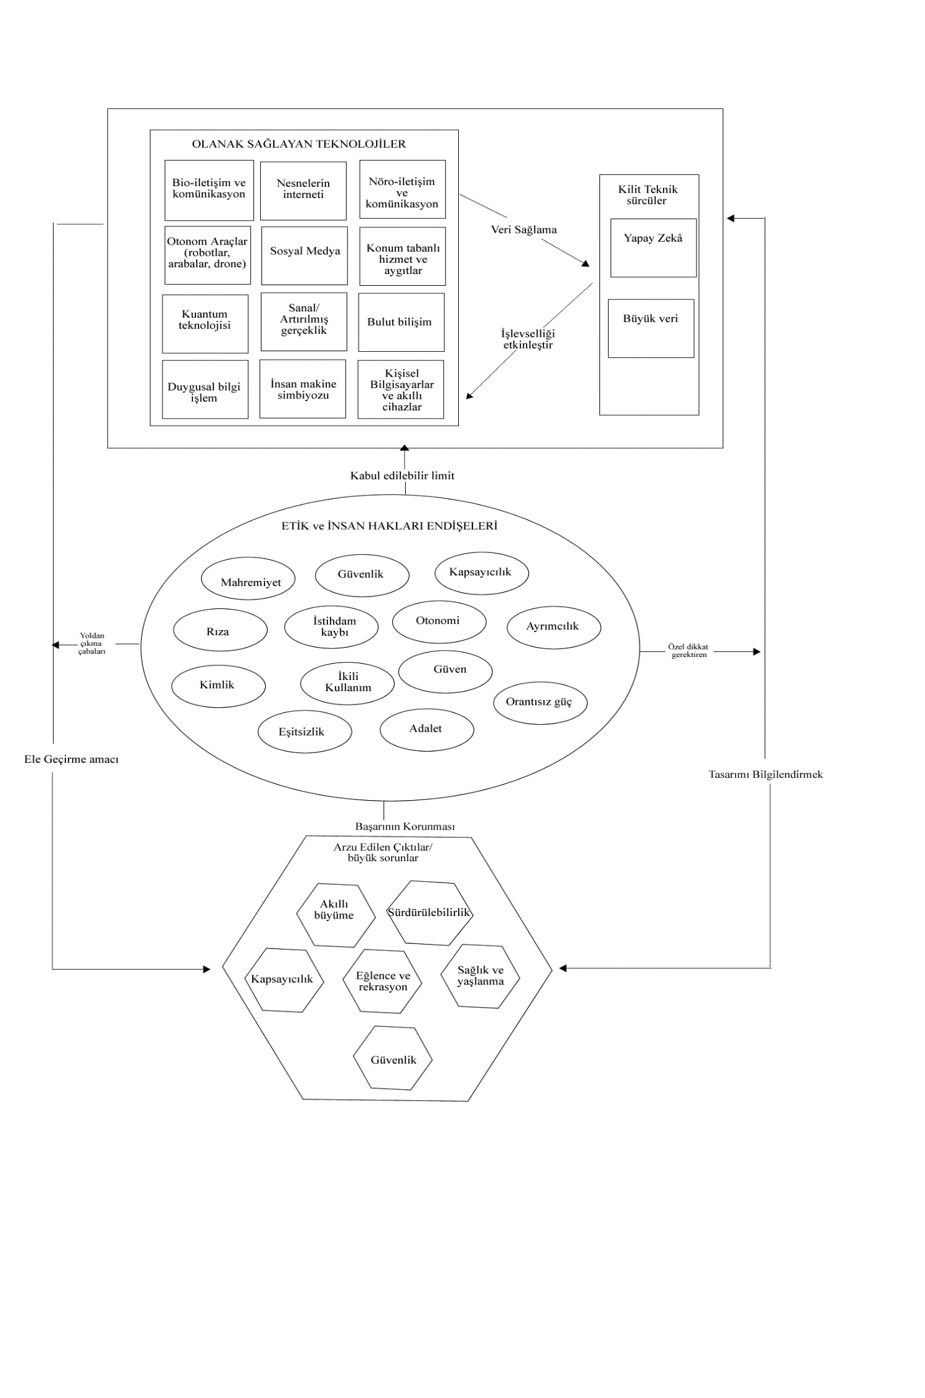

Kaynak: Stahl ve Wright, 2018: 28

Şekil-1’den de görüleceği üzere YZ sistemleri birçok etik endişelerin kaynağı durumundadır. Bu nedenle tüm bu sorunları ele alan sistematik bir etik çerçeveye gereksinim olduğu görülmektedir.

# YZ İçin Etik İlkeler

Ryan ve Stahl (2021), YZ etik ilkeleri on temel grupta ele almaktadır. Bu ilkeler Şekil-2’de gösterilmektedir.

**Şekil 2: Yapay Zekâ Etik İlkeleri**

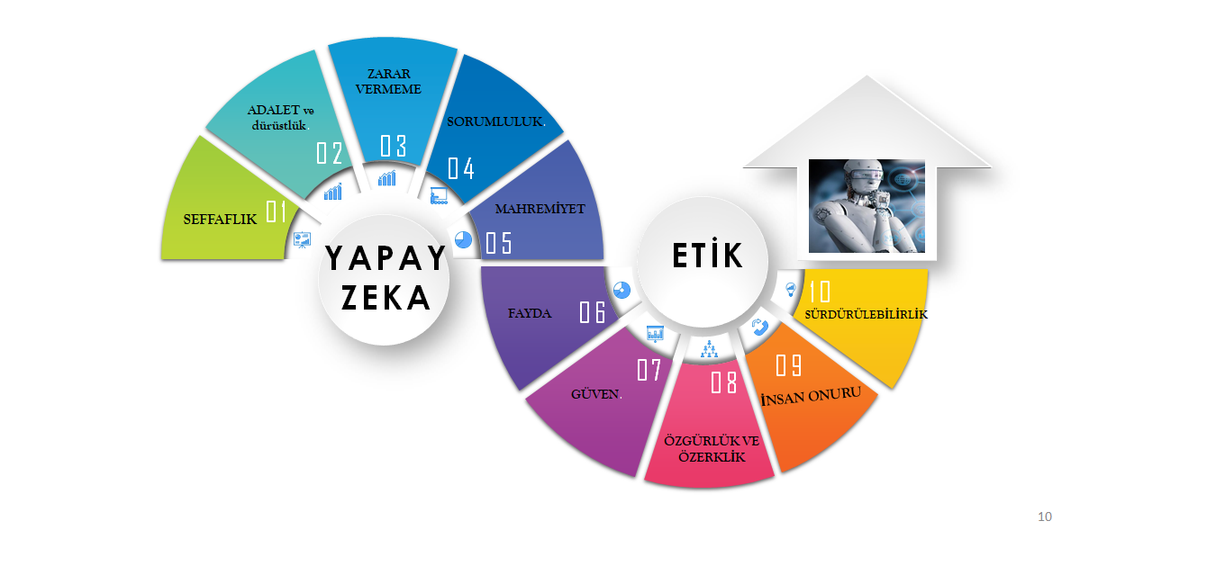

## Şeffaflık

Matematik uzmanı olan Cathy O’Neil (2017) yaptığı “Büyük Veriye Kör İnanç Dönemi Bitmeli” başlıklı TED konuşmasında çeşitli kamu kuruluşları tarafından kullanılan algoritmaların yanlılığına ve yarattığı olumsuz sonuçlara dikkat çekmiştir. Özellikle New York’ta çalışan öğretmenleri puanlayan “katma değer modeli” adı algoritma nedeniyle birçok öğretmen işsiz kaldığında O’Neil, söz konusu algoritmanın formül ve kaynak kodlarının açıklanmasını talep etmiş ancak New York’ta hiç kimsenin bu bilgiye ulaşma hakkının olmadığını öğrenmiştir. O’Neil, bu tür gizli, önemli ve yıkıcı sonuçları olabilecek algoritmaları “*matematiksel yıkım silahları*” olarak adlandırmakta ve bu tür algoritmaların her yerde olmasının rastlantı olmadığını ifade etmektedir. Bu algoritmalar, özel amaçlar için özel algoritmalar üreten işletmeler tarafından geliştirilmiş ve halihazırda çoktan kamu kuruluşlarına satılmış durumdadır. O’Neil, bu işletmelerin algoritmaların formül ve kaynak kodlarını “gizli tarif” olarak değerlendirdiklerini ve bilgi vermekten kaçındıklarını ifade etmektedir. “Gizli tarifin” kendisine sağladığı özel güçten yararlanan işletmeler, kamu otoritesini kullanarak adaletsiz bir şekilde kâr elde etmektedir. Gizli tarif, teknoloji uzmanlarının çirkin gerçekleri veri manipülasyonu yardımıyla kara kutulu algoritmalara gizledikleri bir süreç haline gelmektedir. Gizli ve şeffaf olmayan bu algoritmalar, insanların üniversiteye gidip gidemeyeceğini, iş bulup bulamayacağını, kredi ya da ipotek alıp alamayacağınızı ya da yasalara aykırı bir şekilde hareket ederseniz ne kadar süreyle hapiste kalacağınızın kararını verirler ancak ölçümün neye göre yapıldığını açıklamazlar. Bu tür algoritmaların kararlarına itiraz edemezsiniz ya da açıklama talep etmek de mümkün olmamaktadır (Gordon-Murnane, 2018).

Yukarıdaki örnekten de anlaşılabileceği üzere YZ’nin şeffaflığı; özellikle veri kullanımı, insan-YZ etkileşimi, otonom kararlar ve YZ sistemlerinin ya da veri kullanımının amaçları söz konusu olduğunda oldukça önemli bir hale gelmektedir (Jobin, Ienca, & Vayena, 2019). Ancak henüz halkın büyük bir çoğunluğunun YZ’nin temel işlevlerini bile kavrayamamışken bir de bu sürece ilişkin şeffaflık beklentisinin tam olarak neyi ifade ettiğini anlamak oldukça güçtür (Robinson, 2020). Şeffaflık, “*dış aktörlerin, bir kuruluşun ya da aktörün çalışmalarını veya performansını izlemesine ve değerlendirmesine izin veren bilgilerin mevcudiyeti*” olarak tanımlanabilmektedir (Robinson, 2020). Algoritmik bir sistem hakkında değerlendirme yapabilmek için ilgili paydaşlara, sistemin ne yaptığı ve nasıl çalıştığı hakkında ayrıntılı bir bilgi sağlanması gerekmektedir. Bu açıdan şeffaflık, bir sistemin davranışının dış aktörler tarafından etik olarak kabul edilip edilmeyeceğine dair bir bilgi alt yapısı sağlamaktadır (Diakopoulos, 2020: 197). Tüm bu nedenlerden dolayı YZ’yi geliştiren ya da kullanan kurumlar; sistemin hangi verileri kullandığını, çıkan verileri, algoritmanın ne yaptığını ve bunu yapma amaçlarını anlaşılabilir bir şekilde açıklayabilmelidir (Ryan ve Stahl, 2021). Bu açıklamaların eyleme geçme, anlaşılabilir olma ve güveni/memnuniyeti artırma gibi temel kriterleri karşılaması beklenmektedir (John-Mathews, 2022).

YZ’nin şeffaflığı söz konusu olduğunda iki boyutun öne çıktığı görülmektedir. ***İlki*** YZ’nin kendi şeffaflığı ***ikincisi*** ise YZ’yi geliştiren ve kullanan kurumların şeffaflığıdır (Ryan ve Stahl, 2021: 66). Bu anlamda şeffaflık; YZ kararlarının açıklanabilirliğini, yorumlanabilirliğini veya diğer iletişim/ifşa eylemlerini artırmaya yönelik çabaları içermektedir. Ancak YZ’nin *açıklanabilirliğini* bağımsız bir bağlamda formüle etmek oldukça zordur. Çünkü bir makine öğrenmesinin kararı; açıklamaya neden ihtiyaç duyulduğuna, açıklamanın yeri ve zamanına, insan ve makine etkileşiminin ergonomisine bağlı olarak farklılaşabilmektedir. *Yorumlanabilirlik* ise en iyi ihtimalle bazı son kullanıcı isteklerine ampirik olarak ulaşan bir algoritma özelliği olarak tanımlanabilir (John-Mathews, 2022). Bu nedenle algoritmik şeffaflık söz konusu olduğunda, şeffaf ya da şeffaf değildir şeklinde kesin bir ayrımdan ziyade sistem davranışlarının belirli yönlerden izlenmesine olanak sağlayan ve belirli etik kaygılar tarafından yönetilen şeffaflık düzeylerinden bahsetmek mümkündür (Diakopoulos, 2020: 199).

## Adalet ve Dürüstlük

YZ sistemlerin sahip olduğu özerklik düzeyleri arttıkça, toplumun her kesiminden bireylerin bu sistemlere bağımlı olma artma riski de artmaktadır. Ancak YZ geliştirme sistemlerinden sorumlu olan bir grup seçkin mühendisin, bilim insanının ve programcının; toplumun ve sosyal yaşamın etnik, kültürel, cinsiyet, yaş, coğrafi veya ekonomik çeşitliliğini tam olarak yansıtma konusunda sıkıntılar yaşadığı bilinmektedir (Ashok vd., 2022). YZ etiği açısından yaşanan en temel sorun, ister yazılım aşamasında olsun isterse zaman içerisinde meydana gelen bir sapma yüzünden gerçekleşsin her YZ’in programlı ön yargılara maruz kalmasıdır. Örneğin ev kredileri için tasarlanan bir YZ, üniversiteli evli çiftler ve bekâr ebeveyn arasında kıyaslama yaptığında, bekâr ebeveyn aleyhinde bir değerlendirme yapabilecektir (Newman ve Blanchard, 2020). Bu nedenle algortimaların ya da YZ’nın işleyiş süreçlerinin dezavantajlı gruplar da dâhil olmak üzere toplumun tüm kesimlerini kapsadığından ya da adil bir şekilde değerlendirdiğinden emin olunmalıdır.

Ayrıca yapıları gereği değerler donanımına sahip olmadıkları için robotlar, bir yangında insanlardan önce dosyaları kurtarma tercihinde bulunabilir. Çünkü program değerli belgelerin yerine konulamayacağını ama çalışan bulunabileceğini söyleyebilir. Bu nedenle robotların neyin doğru neyin yanlış olduğunu ayırt edebilecekleri bir etik değerler sistemine sahip olarak programlanması gerekmektedir. İnsan hayatının malzemelerden önemli olması, acil durumda öncelikle çocukların kurtarılması, yüksek fiyatlı nesnelerin düşük fiyatlı nesnelerden daha önemli olması vb. birçok bilginin robotlara kazandırılması ve onlara değer yargılarından oluşan dev bir liste yüklenmesi gerekmektedir (Kaku, 2020: 272).

## Sorumluluk

Sorumluluk, insanların YZ sistemleriyle olan ilişkilerindeki rolünü ifade etmektedir. Bu kapsamda YZ teknolojilerinin bireysel ve toplumsal çıkarlar/değerler açısından yarattığı tehdit ve risklerin önlenmesi ya da hafifletilmesi, yönetimi ancak yine de bir zarar/hak ihlalinin ortaya çıkması halinde zararın tazmin edilmesinden kimin sorumlu olacağını ele almaktadır (Yeung, 2019). YZ’nin kararlarının sorumluluk zinciri büyüdükçe, girdilere ve sistemlerin kararlarına dahil olan paydaşların eylemleriyle ilişkilendirecek araçlara gereksinim de artmaktadır. Bu nedenle sorumluluk, akıllı makineleri yönetmek için kurallar koymanın ötesinde insanları, makineleri ve kurumları kapsayan tüm sosyoteknik sistem açısından değerlendirilmektedir (Dignum, 2020).

Sorumlu YZ, daha iyi hizmet sunumu için yeni fırsatlar yaratmak üzere YZ sistemlerini kullanmak, dağıtmak, değerlendirmek ve izlemek için bir yönetişim çerçevesi sunmaktadır. Bireysel güveni korumaya ve mahremiyet ihlalini en aza indirmeye yardımcı olan etik, şeffaf ve hesap verebilir YZ sistemleri tasarlanmasına ve uygulanmasına odaklanmaktadır. İnsanı merkeze alan sorumlu YZ, yasaları, düzenlemeleri ve paydaş beklentilerini karşılamayı amaçlamaktadır. Kuruluşların sorumlu YZ tasarlamaladan ve uygulamadan önce YZ etiğini ve güvenini artırmalarına yardımcı olacak uygulamaları anlamaları gerekmektedir. Şekil-2’de de görüleceği üzere sorumlu YZ; veri yönetimi, etik tasarım çözümleri, insan merkezli gözetim/ risk kontrolü ve eğitim ve öğretim olmak üzere 4 boyutu içermektedir (Wang vd., 2020: 4964).

**Şekil 2: Sorumlu Yapay Zekâ**

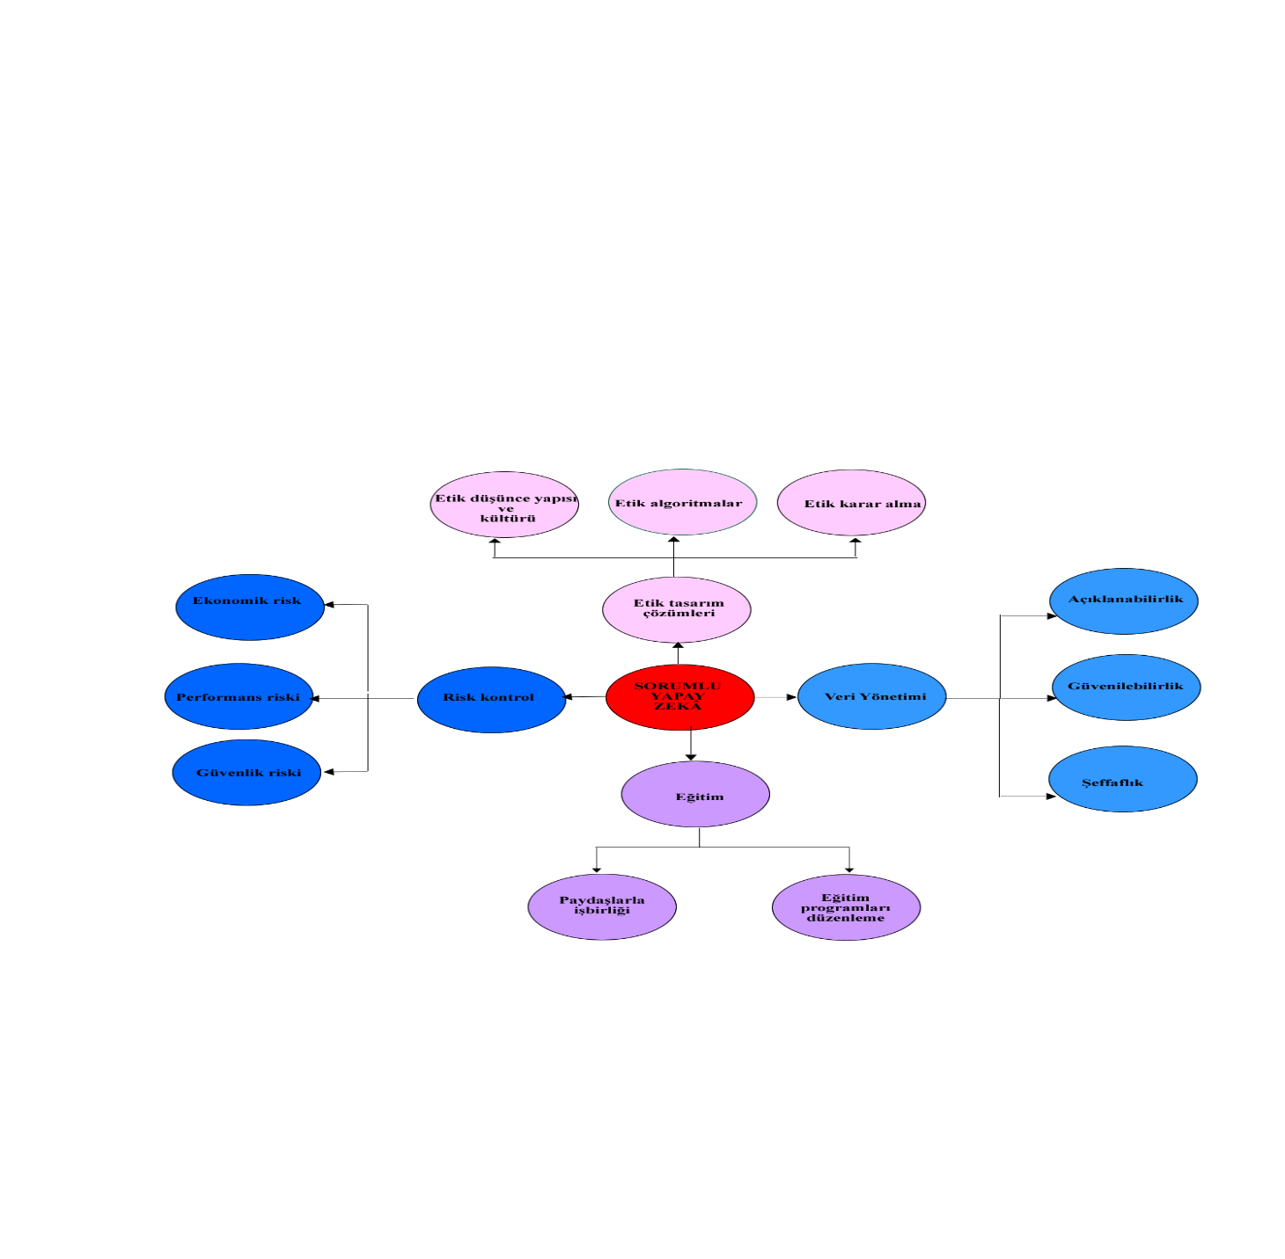

Kaynak: Wang vd., 2020: 4964

## Mahremiyet

Günümüz toplumu, tüm olumsuzlukların tasfiye edildiği bir olumluluk topluluğuna dönüşmektedir. Çünkü nesneler her türlü olumsuzluktan arındırıldıklarında ve düzleştirilip pürüzsüzleştirildiklerinde; sermayenin, iletişimin ve enformasyonun akıntılarına direnç göstermeden katılırlar. Enformasyon çağı olarak tanımlanan bu çağda, ne kadar çok enformasyon üretilirse; üretkenlik, hız ve kalite o kadar artmaktadır. O yüzden her şeyin bu enformasyon üretme sürecine dâhil olması gerekmektedir (Han, 2020: 15). Yeni lüks şüphesiz ki çevirimdışı olmaktır. Bağlantıyı kesmek ya da veri paylaşımını reddetmek, toplumca kabul edilemez bir hale gelmekte ve ekonomik açıdan da cezalandırılmaktadır. Navigasyon, ulaşım ve mobilite gibi temel hizmetlere erişimin azaltılması ya da sigorta/sağlık hizmetlerinde daha fazla prim ödeme gibi bedellere katlanılması gerekmektedir. Yeni hâkim görüş “veri vermezseniz, hizmet alamazsınız” şeklindedir. Bu bir nevi panoptikon (olan biten her şeyin izlenmesi) düzeyine ulaşmış durumdadır (Leonhard, 2020: 181).

Bu koşullarda mahremiyet kavramı oldukça sorgulanan bir durum haline gelmiştir. Bilgi teknolojilerinin etiği konusunda yapılan 809 makaleyi inceleyen Stahl ve Wright (2018: 27), 177 çalışmanın mahremiyet ve veri koruma konusunu ele aldığını ve YZ etiği açısından en önemli unsur olduğunu tespit etmiştir. YZ etiğinin önemli ilkelerinden biri olan mahremiyet, hukuki ve felsefi literatürde farklı şekillerde tanımlanmıştır. Kişiliğin bir bileşeni olarak mahremiyet, kişisel bilgiler üzerinde kontrol ve gizlilik hakkı olarak “*kendi haline bırakılma hakkını”* ifade etmektedir. Büyük veri patlaması ve YZ çağıyla birlikte, veri gizliliği ve kişisel bilgiler üzerindeki kontrol hakkı giderek önem kazanmaktadır. Bu anlamda YZ’nin, kişisel veri analizini yeni güç ve hız seviyelerine getirerek kişisel bilgilerin gizlilik çıkarlarını ihlal edebilecek şekillerde kullanma yeteneğininin önlenmesi gerekmektedir (Zhang vd., 2021).

## Yararlılık

YZ sistemlerinin yaşam döngüsü boyunca, hiçbir insan veya insan topluluğunun fiziksel, ekonomik, sosyal, politik, kültürel veya zihinsel olarak zarar görmemesi ya da YZ sistemlerine tâbi kılınmaması gerekmektedir. YZ sistemleri, insanların yaşam kalitesini yükseltmelidir. Ayrıca herhangi bir insani temel hak ve özgürlüklerine ilişkin ihlal ya da suistimal olmadığı sürece “yaşam kalitesi” tanımı bireylere veya gruplara bırakılmalıdır (UNESCO, 2021). Buradan da anlaşılacağı üzere yararlılık ilkesi, YZ sistemlerinin sadece daha yetenekli veya entelektüel olarak daha ilginç hale getirmek ya da YZ sistemlerini geliştiren kişi, grup ya da işletmelere özel çıkarlar sağlamak amacıyla değil tüm topluma fayda sağlayacak şekilde tasarlanması anlamına gelmektedir (Baum, 2017: 544). Ayrıca YZ çözümlerinin insan merkezli olması da sağlanmalıdır (Buenfil vd., 2019 ).

Baum (2017: 544), yararlı YZ sistemleri geliştirmek için alınabilecek iki tür önlem olduğunu ifade etmektedir. *İlk olarak* YZ sistem tasarımcılarına, istemeseler dahi faydalı tasarımları benimsemeleri için dışarıdan baskı uygulanmasıdır. Bu önlemler; belirli tasarımların zorunlu olarak kullanılması ya da yasaklanması yönünde kısıtlamalar getirilmesi ve ayrıca bu kısıtlamalara uyulup uyulmadığının denetlenmesi için de uygunluk önlemlerinin alınmasını içermektedir. *İkinci tür önlemler* ise YZ tasarımcılarının alabileceği içsel önlemleri ifade etmektedir. Bu önlemler, sosyal normların geliştirilmesini ve iletişimin çerçevelenmesini içermektedir. YZ tasarımı süreçlerine dışarıdan yapılacak müdahalelerin genellikle olumsuz bir tepkiyle karşılanması ve bu nedenle tasarımcıların faydalı tasarımları benimseme konusunda direnç göstermesi gibi olumsuz sonuçları olabilmektedir. Bu nedenle sadece dışsal önlemlere dayanan stratejilerin yeterince etkili olamama hatta ters tepme ihtimalleri vardır. Bu nedenle dışsal önlemlerin başarılı olması için önlemlerle desteklenmesi gerekmektedir.

## Zarar Vermeme

Zarar vermeme konusunda 1942 yılında Isaac Asimov tarafından “Ben Robot” adlı hikâyesinde önerdiği robotların üç kuralını zikretmeden geçmek mümkün değildir. Buna göre (Chao, 2019):

* Bir robot insana zarar veremez ya da hareketsiz kalarak bir insanın zarar görmesine izin veremez.
* Bir robot, bu tür emirlerin birinci kanunla çelişmediği durumlar dışında insanlar tarafından verilen emirlere uymak zorundadır
* Bir robot, birinci ve ikinci kanunla çelişmediği sürece kendi varlığını korumalıdır.

Asimov yasası hiyerarşiktir. Yani birinci ilke, ikinciden; ikinci ilke ise üçüncü ilkeden daha yüksektir. Asimov, hikâyesinde robotların sahip olması gereken etik kodlara ilişkin olarak iyi bir başlangıç noktası vermiştir. “Zarar vermeme” ile kastedilen YZ teknolojilerinin aşırı ya da yanlış kullanımının çeşitli olumsuz sonuçlara yol açabileceğidir. Bu kapsamda YZ’ın silahlanma yarışında yarattığı tehditler ya da YZ’nin kendisinin kademeli olarak geliştirilmesi sürecindeki olası risklere dikkat çekilmektedir (Floridi ve Cowls, 2019).

Bu bağlamda YZ sistemleri, insanlara zarar vermemeli ya da başka bir şekilde olumsuz etkilememelidir. Bu amaç, insan onurunun yanı sıra zihinsel ve fiziksel bütünlüğün korunmasını da gerektirmektedir. YZ sistemleri ve çalıştıkları ortamlar güvenli ve emniyetli olmalıdır. Teknik olarak sağlam olmalı ve kötü amaçla kullanıma açık olmamalıdır. Savunmasız kişiler daha ilgi görmeli ve YZ sistemlerinin geliştirilmesine, kullanılmasına ve yaygınlaştırılmasına dahil edilmelidir. İşveren-çalışan, işletme-tüketiciler veya hükümet-vatandaşlar gibi güç ve bilgi asimetrileri nedeniyle YZ sistemlerinin olumsuz etkilere neden olabileceği veya kötüleştirebileceği durumlara özel olarak hassasiyet gösterilmelidir. Zararı önlemek aynı zamanda doğal çevreyi ve tüm canlıları da dikkate almayı gerektirmektedir (High-Level Expert Group on Artificial Intelligence, 2019). Zarar vermeme aynı zamanda YZ sistemi insan kontrolünden çıktığı ya da bir zarar olduğu durumda kapanma için insan müdahalesine izin verecek şekilde tasarlanmasını da kapsamaktadır (Ryan ve Stahl, 2021: 71).

## Özgürlük ve Otonomi

YZ sistemleri, insanların güvenliğini artırmak için kullanılabileceği gibi gayri meşru gözetim ya da özgürlüklerin kısıtlanması için bir araç olarak da kullanılabilir (Smuha, 2019). Bu bağlamda insanlar, kendileri için yaşam kararlarını vermekte özgür kalmalıdır. Bu, egemen güçlerin müdahale etmediği bir özgürlüğü ifade etmektedir. Hükümet ya da STK’ların müdahaleleri sadece ayrımcılık riski altındaki bireylerin ya da grupların, YZ sistemlerinin yararlarından ve fırsatlarından eşit şartlarda yararlanmasına yönelik olarak gerçekleştirildiğinde kabul edilebilirdir. YZ bağlamında bireyin özgürlüğü; gayri meşru zorlama ya da zihinsel özerkliğe ve sağlığa yönelik tehditlerin önlenmesi, haksız gözetim, aldatma ve manipulasyonun azaltılmasını ifade etmektedir. Diğer haklarının yanı sıra bireyin özgürlüğü; çalışma da dahil olmak üzere toplanma ve örgütlenme özgürlüklerinin ve yaşamları üzerinde kontrol sahibi olmalarının sağlanması ve mahremiyet hakkının taahhüt edilmesi anlamına gelmektedir (High-Level Expert Group on Artificial Intelligence, 2019: 10).

## Güven

Güvenilirlilik, insanların ve toplumların YZ sistemlerini geliştirmesi, kullanması ve yaygınlaştırmasının ön koşuludur. YZ sistemleri ve onun planlayıcıları bariz bir şekilde güvene layık olmadıklarında istenmeyen sonuçlar ortaya çıkabilir ya da bunların önlenmesi engellenebilir (High-Level Expert Group on Artificial Intelligence, 2019).

Bu endişelerini minimize eden sorumlu ve etik değerlere sahip YZ sistemlerinin geliştirilmesini sağlamak için özerkliğin, güven sağlayan tasarım ilkeleriyle desteklenmesi gerekmektedir. Şekil-3’de de görüleceği üzere şeffaflık, sorumluluk ve hesap verebilirlik; sorumlu ve güvenilebilir bir YZ için temel ilkeleri oluşturmakta ve tüm YZ sosyoteknik sistemini ilgilendirmektedir (Dignum, 2020: 217). Hesap verebilirlik; bazı etik beklentilerle ilgili olarak (özerklik, mahremiyet, adalet) ya da toplumsal standartların ihlali gibi hatalı davranışlar hakkında açıklama yapma ve sorumluluk alma durumunda olan kurumla ilgilidir (Diakopoulos, 2020: 197).

**Şekil 3: Sorumlu ve Güvenilebilir Bir Yapay Zekâ Sisteminin Unsurları**

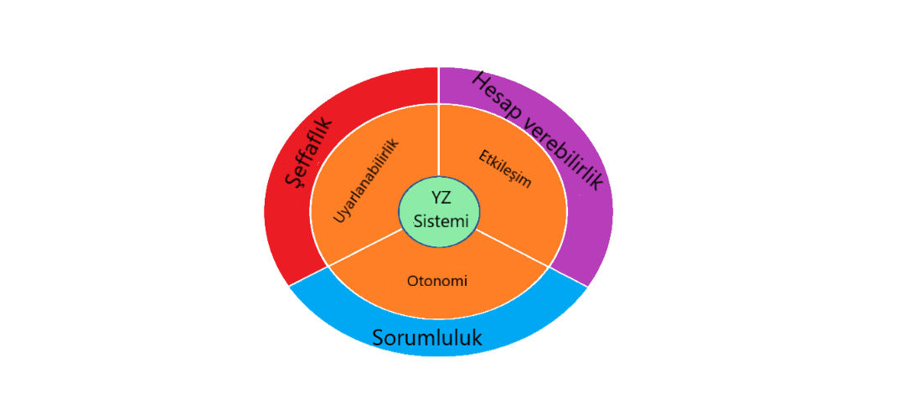

## İnsan Onuru

İnsan onuru, tüm temel hakların dayandığı dokunulamaz bir değerdir. İnsan onuru, dünya genelinde anayasal bir güvence olarak benimsenmesinde ve insan haklarına ilişkin yargının geliştirilmesinde önemli bir rol oynayan mevcut yasal bir kavramı temsil etmektedir (Zardiashvili vd., 2020).

YZ, insanların kendisini nasıl tanımladığını ve hangi değerlere öncelik verdiğini de etkilemektedir. Çünkü insanların YZ’yi nasıl tasarladığı, nasıl devreye aldığı, kullandığı ve güvendiği, iradesinin ve niyetinin bir ifadesi olarak değerlendirilebilmektedir. Çünkü insan, kendi yaratımlarından sorumludur. İnsan faaliyetleri hakkında hem deontolojik hem de sonuçsalcı akıl yürütme için temel sağlayan ilkeler YZ’ye de uygulanmalıdır. Bu anlamda İnsan Hakları Evrensel Beyannamesi’nin ilk cümlesi, tüm insanların doğasında bulunan haysiyet ve eşitliği “dünyada özgürlüğün, adaletin ve barışın temelleri” olarak kabul etmektedir. Ancak bugün kimin ya da neyin insan sayıldığı konusu tartışmaya açılmaya başlanmıştır. Örneğin, Hong Kong risk sermayesi yönetimi şirketi, Deep Knowledge Ventures, yönetim kuruluna “Vital” adlı bir algoritma atamıştır. Bundan 3 yıl sonra ise Suuidi Arabistan, “Sophia” adlı insansı bir robota vatandaşlık vererek tarihe geçmiştir. Bu gelişmeler evrensel insan haklarını koruyacaksak kimi ve neyi korumalıyız? sorusunu da tartışmaya açmıştır. Buna göre insanı, diğer varlıklardan belirgin bir şekilde ayrılmasını sağlayan unsurların neler olduğu belirlenmelidir (Kanuck, 2019).

Ayrıca insan onuruna saygı; insalara sadece elenecek, sıralanacak, puanlanacak, sürülecek, koşullandırılacak ya da manipüle edilecek nesneler olarak değil ahlaki özneler olarak saygı gösterilmesini gerektirmektedir. Bu nedenle YZ sistemleri, insanların fiziksel ve zihinsel bütünlüğüne, kişisel ve kültürel kimlik duygusuna ve temel ihtiyaçların karşılanmasına saygı duyan, hizmet eden ve koruyan bir şekilde geliştirilmelidir (High-Level Expert Group on Artificial Intelligence, 2019: 10).

Bu bağlamda YZ sistemlerinin yaşam döngüsü boyunca insan haklarına ve temel özgürlüklere saygı gösterilmeli, korunmalı ve teşvik edilmelidir. Hükümetler, özel sektör, sivil toplum, uluslararası kuruluşlar, teknik topluluklar ve akademi, yapay zeka sistemlerinin yaşam döngüsünü çevreleyen süreçlere müdahalelerinde insan hakları araçlarına ve çerçevelerine saygı göstermelidir. Yeni teknolojiler, insan haklarını savunmak ve kullanmak için yeni araçlar sağlamalıdır (UNESCO, 2021).

## Sürdürülebilirlik

Sürdürülebilirlik açısından bakıldığında YZ teknolojilerinin sürdürülebilir kalkınma üzerindeki potansiyel etkileri ön plana çıktığı görülmektedir (Khakurel vd., 2018). Kalkınma planları ise bir ülkenin ya da bölgenin sosyal ve ekonomik olarak gelişmesi için kamu desteği ve teşviği ile belirlenen süreçlerini ifade etmektedir. Binlerce yıldır bilim ve icatların kalkınmanın temel taşı olması, YZ teknolojilerin gelişimi ile kalkınma planlarının birlikte yürütülmesininin temel gerekçesini oluşturmaktadır (Demir, 2019: 44). Bilim ve teknoloji; ekonomik büyüme, çevresel sürdürülebilirlik, demografik gelişmeler, güvenlik ve sosyal tabakaları kapsama çalışmalarının bir aracı olarak görülmektedir. Bilimsel araştırmaların çerçevesi, bu unsurları içerecek şekilde belirlenmektedir (Stahl ve Wright, 2018).

Aşağıda sürdürülebilirliğin boyutları kısaca tanımlanmış ve YZ’nin sürdürülebilirlik analizine ilişkin unsurlar ise Şekil-3’te açıklanmıştır (Khakurel vd., 2018):

* **Bireysel Boyut:** Bireysel özgürlük ve eylemlilik (bir ortamda hareket etme yeteneği), insan onuru ve yerine getirmeyi kapsamaktadır. Bireylerin gelişme, haklarını kullanma ve özgürce gelişme yeteneklerini içerir.
* **Sosyal Boyut:** Bireyler ve gruplar arasındaki ilişkileri kapsar. Örneğin, bir sosyal sistemdeki karşılıklı güven ve iletişim yapılarını ve çatışan çıkarlar arasındaki dengeyi kapsamaktadır.
* **Ekonomik Boyut:** Finansal yönleri ve işletme değerini kapsar. Sermaye büyümesi ve likitide, yatırım sorunları ve finansal işlemleri içermektedir
* **Teknik Boyut:** Zaman içerisinde yapay sistemleri (yazılım gibi) koruma ve geliştirme yeteneğini kapsar. Bakım ve evrim, esneklik ve sistem geçişlerinin kolaylığını ifade eder.
* **Çevresel Boyut:** Doğal kaynakların kullanımını ve yönetimini kapsar. Acil atık üretimi ve enerji tüketiminden yerel ekosistemlerin dengesine ve iklim değişikliği endişesine kadar uzanan soruları içerir.

**Şekil 4: YZ’nin Sürdürülebilirlik Analizi**

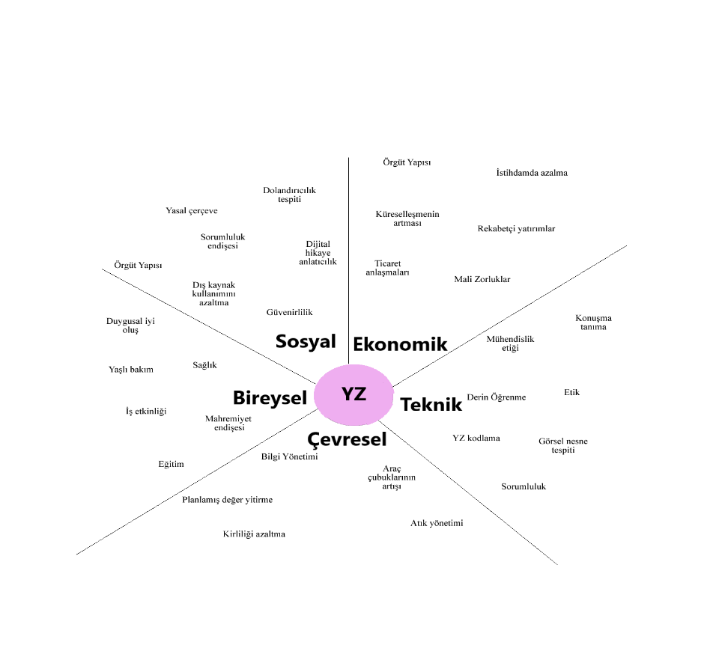

Yukarıdaki on faktörü içine alan küresel bir etik anlayışının temel unsurları şu şekilde özetlenebilir (Leonhard, 2020: 171):

* Büyüme amaçlı ya da teknoloji işletmelerinin kârlılığını artırma amacıyla insanların yavaş yavaş teknolojinin bir parçası haline gelme şartı getirilmemelidir.
* İnsanların YZ, Nİ ve robotik gibi teknolojiler tarafından idare edilmesine ve yönetilmesine izin vermemelidir.
* Teknoloji gibi insan doğasının da üstel gelişmesi beklenmemeli ya da şart koşulmamalıdır.
* Sırf teknolojiye uyum sağlasın diye insan kusurlarını en aza indirmeye çalışılmamalı ya da doğaüstü güçlere sahip olacak şekilde geliştirilmemelidir.
* Başlıca hedefi bağımlılık geliştirmek olan hiçbir teknolojinin geliştirilmesine izin verilmemeli ya da dağıtımı sağlanmamalıdır.
* Algoritmaların, insan gerçeğinin eksiksiz bir yansıması olarak kabul edilmemeli ve teknolojiye haddinden fazla güç verilmemelidir.
* Sınırsız güvenlik ihtiyacı algısı nedeniyle, sınırsız izlemenin yolu açılmamalı, meşrulaştırılmamalı ya da arzulanmamalıdır.
* Toplum içerisinden bizzat insanlar tarafından yürütülmesi gereken temel demokratik işlevlerin YZ, botlar, makineler vb. akıllı teknolojiler tarafından ele geçirilmesine izin verilmemelidir.
* Kültürel tinin; algoritmik, artırılmış ya da sanal simülasyonlarla değiştirme ya da bunlara indirgeme gayretine girilmemelidir.
* Hiçbir robottan ahlaki kararlar alması beklenememeli ve insani kararlara meydan okuyacak biçimde geliştirilememelidir.

YZ’nin toplum, çevre, ekosistemler ve hatta insanın bütünlüğü (bedeni/ zihni) de dahil olmak üzere yaşam üzerindeki tüm olumlu ya da olumsuz şüphesiz ki derin ve dinamik etkilerinin farkında olmak gerekmektedir.

**Tartışma ve Sonuç**

İster kabullenelim ister ret edelim her geçen gün YZ’nin hayatın içerisindeki yeri, kapsamı ve önemi artmaktadır. Bu teknoloji, sağladığı kolaylıklarla birlikte etik ve ahlaki birçok soruyu da beraberinde getirmektedir. Bu teknolojinin ulaşabileceği son noktanın ve bu noktaya ulaşmanın bedellerinin neler olabileceğine dair birçok olası senaryolar bulunmaktadır. Bu senaryoların bazıları insanlığının sonunun yaklaşmakta olduğu gibi aşırı karamsar bir görüş içerirken; bazıları da bolluk ve refah müjdeleyicisi olarak tanımlamaktadır. Hangi senaryo olursa olsun insanlığa ve özellikle YZ geliştiricilerine düşen temel sorumluluk, YZ çalışmalarının insan onuru ve özgürlüğü gibi temel hak ve özgürlüklerine gölge düşürmeyecek bir tarzda sürdürülmesini sağlamaktır. Bu açıdan şeffaf, hesap verebilir, güvenilebilir ve sorumlu YZ geliştirmek temel amaç olarak belirlenmelidir.

Bu bağlamda YZ uygulayıcıları, geliştiricileri ve öğrencileri için etik eğitim programları hazırlamak, olası sorunların önlenmesi açısından doğru bir başlangıç noktası olacaktır. Büyük veri ya da YZ programları alanlarında eğitim ya da kurs alan her öğrencinin YZ’ın uzun dönemli etkilerinin farkında olmasını sağlayacak etik eğitimden geçirilmesi büyük bir önem taşımaktadır.

Ayrıca O’Neil’in (2017) konuşmasında da belirttiği gibi veri bilimcileri “bizler için neyin doğru neyin yanlış olduğuna” karar verecek otorite mercileri olmaktan ziyade toplumdaki etik kaygıların ve tartışmaların tercümanı olmalıdır. Topluma ve bireylere düşen temel sorumluluk ise YZ sistemleri ve büyük veriye ilişkin süreçlerinin takip edilmesinin ve sorumlulardan açıklama istenmesinin politik bir görev olduğunu unutmamak ve kendi hayatı üzerindeki seçim haklarından vazgeçmenin sonuçları hakkında ciddi bir şekilde düşünmektir.

Hegel’in “Minerva’nın baykuşu alacakaranlıkta uçar” dediği ünlü sözünde belirttiği üzere toplumsal olguların, gerçekleştiği anda anlaşılması oldukça zordur. Bu tartışmaların anlamlı öngörülere dönüşebilmesi için sürecin ilerlemesi ve üzerinden belirli bir zamanın geçmesi gerekmektedir. Üstel bir hızla gelişen YZ sistemleri için en büyük risk ise süreç tam olarak anlaşıldığında kontrol etmek için iş işten geçmiş olma olasılığın çok yüksek olmasıdır. Belirli bir noktadan sonra süreç geri döndürülemeyeceği için bugünden algoritmaların kullandığı verilerin doğruluğunun test edilmesi, algoritma yanlılıklarının ve başarısızlıklarının tekrarlanma sıklıklarının değerlendirilmesi ve bunların uzun dönemli etkilerinin dikkatli bir şekilde değerlendirilmesi gerekmektedir.

**Kaynakça**

Alpay, Y. (2021). *Yalanın Siyaseti: Yalanın Meşrulaştırılması, Hakikatin Önemsizleşmesi ve Hileli Akıl Yürütme Teknikleri.* İstanbul: Destek Yayın evi.

Ashok, M., Madan, R., Joha, A., & Sivarajah, U. (2022). Ethical Framework for Artificial Intelligence and Digital Technologies. *International Journal of Information Management, 62*. https://doi.org/10.1016/j.ijinfomgt.2021.102433 adresinden alındı

Barrat, J. (2020). *Son İcadımız: Yapay Zekâ ve İnsanlık Çağının Sonu.* (L. Tayla, Çev.) İstanbul: Pegasus Yayınları.

Baum, S. D. (2017). On the Promotion of Safe and Socially Beneficial Artificial. *AI & Soc, 53*, s. 543-551. doi:10.1007/s00146-016-0677-0

Bostrom, N. (2020). *Süper Zekâ: Yapay Zekâ Uygulamaları, Tehlikeler ve Stratejiler.* (F. B. Aydar, Çev.) İstanbul: Koç Üniversitesi Yayınları.

Bostrom, N., & Yudkowsky, E. (2014). The Ethics of Artificial Intelligence. K. Frankish, & W. M. Ramsey (Dü) içinde, *The Cambridge Handbook of Artifical Intelligence* (s. 316-335). Cambridge: Cambridge University Press.

Brandenburger, A., & Nalebuff, B. (2021, Ocak). Rekaberliğin Kuralları. *Harvard Business Review Türkiye*. 07 01, 2021 tarihinde https://hbrturkiye.com/dergi/rekaberligin-kurallari adresinden alındı

Brynjofsson, E., & McAfee, A. (2020). Yapay Zekânın Vaat Ettikleri. *Dijital Dönüşüm: Yapay Zeka* (L. Göktem, Çev., s. 19-57). içinde İstanbul: Optimist Yayınları.

Buenfil, J., Arnold, R., Abruzzo, B., & Korpela, C. (2019 ). Artificial Intelligence Ethics: Governance through Social Media. *IEEE International Symposium on Technologies for Homeland Security (HST)* (s. 1-16). IEEE.

Chao, C.-H. (2019). Ethics Issues in Artificial Intelligence. *International Conference on Technologies and Applications of Artiﬁcial Intelligence (TAAI).* IEEE.

Dawar, N. (2018, May-June). Marketing in the Age of Alexa. *Harvard Business Review*. https://hbr.org/2018/05/marketing-in-the-age-of-alexa adresinden alındı

Demir, O. (2019). Sürdürülebilir Kalkınma İçin Yapay Zekâ. G. Telli (Dü.) içinde, *Yapay Zeka ve Gelecek* (s. 44-64). İstanbul.

Diakopoulos, N. (2020). Transparencency. M. D. Dubber, F. Pasquale, & S. Das (Dü) içinde, *The Oxford Handbook of Ethics of AI* (s. 197-215). New York: Oxford University Press.

Dignum, V. (2020). Responsibility and Artificial Intelligence. M. D. Dubber, F. Pasquale, & S. Das (Dü) içinde, *The Oxford of Ethics of AI* (s. 215-233). New York.

Dupre, B. (2015). *Gerçekten Bilmeniz Gereken 50 Felsefe Fikri.* (E. Gökteke, Çev.) İstanbul: Domingo Yayınları.

Etzioni, A., & Etzioni, O. (2017). Incorporating Ethics into Artificial Intelligence. *The Journal of Ethics, 21*, s. 403-418. doi:Incorporating Ethics into Artificial Intelligence

Floridi, L., & Cowls, J. (2019). A Unifed Framwwork of Five Principles for AI in Society. *Available at SSRN 3831321*.

Ford, M. (2019). *Robotların Yükselişi: Yapay Zekâ ve İşsiz Bir Gelecek Tehlikesi.* (C. Duran, Çev.) İstanbul: Kronik Kitap.

Franklin, D. (2019). Megatech İle Tanışın. *2050'de Teknoloji: Megatech* (B. Seyrek, Çev., s. 7-19). içinde İstanbul: Siyah Kitap.

Gordon-Murnane, L. (2018, March/April). Ethical, Explainable Artificial Intelligence: Bias and Principles. *Online Researcher, 42*(2), s. 22-31. https://www.infotoday.com/OnlineSearcher/Issue/7835-March-April-2018.shtml adresinden alındı

Han, B.-C. (2020). *Şeffaflık Toplumu.* (H. Barışcan, Çev.) İstanbul: Metis Yayınları.

Hawking, S., Russel, S., Tegmark, M., & Wilczek, F. (2014, May 7). *Stephen Hawking: 'transcendence Looks at the Implications of Artificial Intelligence--But Are We Taking AI Seriously Enough?'.* 01 20, 2021 tarihinde ACM.org: https://cacm.acm.org/news/174716-stephen-hawking-transcendence-looks-at-the-implications-of-artificial-intelligence-but-are-we-taking-ai-seriously-enough/fulltext adresinden alındı

High-Level Expert Group on Artificial Intelligence. (2019). *Ethics Guidelines for Trustworthy AI.* European Commission.

Jobin, A., Ienca, M., & Vayena, E. (2019). The Global Landscape of AI Ethics Guidelines. *Nature Machine Intelligence*. doi:https://doi.org/10.1038/s42256-019-0088-2

John-Mathews, J.-M. (2022). Some Critical and Ethical Perspectives on the Empirical Turn of AI Interpretability. *Technological Forecasting & Social Change*. doi:https://doi.org/10.1016/j.techfore.2021.121209

Kaku, M. (2020). *Zihin Geleceği: Bilimin Zihni Anlamaya ve Geliştirmeye Yönelik Arayışları.* Ankara: ODTÜ Yayıncılık.

Kanuck, S. (2019). Humor, Ethics, and Dignity:. *Ethics & International Affairs Being Human in the Age of Artificial Intelligence, 33*(1), s. 3-12. doi:./S

Khakurel, J., Penzenstadler, B., Porras, J., Knutas, A., & Zhang, W. (2018, November). The Rise of Artificial Intelligence under the Lens of Sustainability. *Technologies, 6*(100). doi:10.3390/technologies6040100

Knickrehm, M. (2019). Yapay Zekâ İşi Nasıl Değiştirecek. *Dijital Dönüşüm: Yapay Zekâ* (L. Göktem, Çev., s. 155-168). içinde İstanbul: Optimist Yayınları.

Leonhard, G. (2020). *Teknolojiye Karşı İnsanlık: İnsan ile Makinenin Yaklaşan Çatışması.* (C. Akkartal, Çev.) İstanbul: Siyah Kitap.

Navaro, D. (2017). *İnsan Dünyasında Yabancılaştırıcı Akıl ve Etik Akıl.* İstanbul: Sosyal Yayınlar.

Newman, D., & Blanchard, O. (2020). *İnsan ve Makine: Makinelerle Ortaklığımızın Geleceği.* (F. Kılınçarslan, Çev.) İstanbul: Orenda.

Newport, C. (2017). *Pür-Dikkat.* (O. Öztürk, Çev.) İstanbul: Metropolis.

O'Neil, C. (2017, 09 07). The Era of Blind Faith in Big Data Must End. 11 01, 2021 tarihinde https://www.youtube.com/watch?v=_2u_eHHzRto&t=219&ab_channel=TED adresinden alındı

Porter, M., & Heppelmann, J. E. (2019). Artırılmış Gerçeklik Stratejisine Neden Her Organizasyonun İhtiyacı Vardır? *HBR's 10 Must Read: Yapay Zeka* (N. Özata, Çev., s. 77-112). içinde İstanbul: Optimist Yayınları.

Robinson, S. C. (2020). Trust, Transparency, and Openness: How Inclusion of Cultural Values Shapes Nordic National Public Policy Strategies for Artificial Intelligence (AI). *Technology in Society, 63*. doi:https://doi.org/10.1016/j.techsoc.2020.101421

Ryan, M., & Stahl, B. C. (2021). Artificial Intelligence Ethics Guidelines for Developers and Users: Carifying Their Content and Normative Implications. *Journal of Information Communication and Ethics in Society, 19*(1), s. 61-86. doi:10.1108/JICES-12-2019-0138

Say, C. (2020). *50 Soruda Yapay Zekâ.* İstanbul: Bilim ve Gelecek Kitaplığı.

Shaw, J. (2019, Jenuary-February). Artifical Intelligence and Ethics: Ethics and the Dawn of Decision-Making Machines. *Harvard Magazine*. https://www.harvardmagazine.com/2019/01/artificial-intelligence-limitations adresinden alındı

Smuha, N. A. (2019). The EU Approach to Ethics Guidelines for Trustworthy Artificial Intelligence: A Continuous Journey Towards an Appropriate Governance Framework for AI. *Computer Law Review International, 40*(4), s. 97-106.

Stahl, B. C., & Wright, D. (2018, May/June). Ethics and Privacy in AI and Big Data: Implementing Responsible Research and Innovation. *IEEE Security and Privacy Magazine, 16*(3), s. 26-33. doi:10.1109/MSP.2018.2701164

Tecer, B. (2019, Aralık 17). Sürdürülebilir Başarıya Ulaşmada Etik Zekanın Rolü. *Harvard Business Review Türkiye*. https://hbrturkiye.com/blog/surdurulebilir-basariya-ulasmada-etik-zekanin-rolu adresinden alındı

Türkoğlu, T. (2017). *Digito Ergo Sum: Dijitalim Öyleyse Varım.* İstanbul: Beyaz Yayınları.

Tzafestas, S. G. (2016). *An Introduction to Robophilosophy.* Denmark: River Publishers Series.

UNESCO. (2021). *Intergovernmental Meeting of Experts (Category II) related to a Draft Recommendation on the Ethics of Artificial Intelligence.* UNESCO.

Wang, Y., Xiong, M., & Olya, H. G. (2020). Toward an Understanding of Responsible Artificial Intelligence Practices. *he 53rd Hawaii International Conference on System Sciences* (s. 4962-4972). Hawaii: White Rose University Consortium.

Yeung, K. (2019). *Responsibility and AI.* Council of Europe Study DGI.

Zardiashvili, L., & Fosch‑Villaronga, E. (2020). “Oh, Dignity too?” Said the Robot: Human Dignity as the Basis for the Governance of Robotics. *Minds and Machines*. doi:10.1007/s11023-019-09514-6

Zhang, Y., Wu, M., Tian, G. Y., Zhang, G., & Lu, J. (2021). Ethics and Privacy of Artificial Iintelligence: Understandings from Bibliometrics. *Knowledge-Based Systems, 222*. doi:https://doi.org/10.1016/j.knosys.2021.106994

1. Doç. Dr., Hitit Üniversitesi, İİBF, İşletme Bölümü, [gokbenbayramoglu@hitit.edu.tr](mailto:gokbenbayramoglu@hitit.edu.tr), orcid.org/0000-0002-6880-6903